ACO Drain Compositabdeckung
ACO

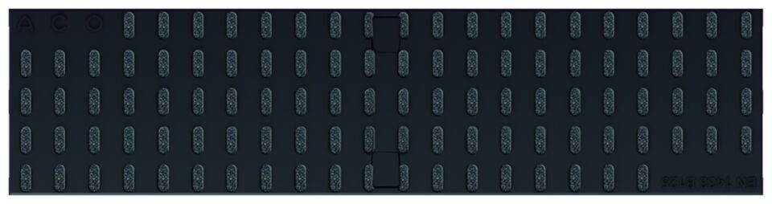Eigenschaften
GTIN:
4002626862136
HAN:
2072999
Ausführung Abdeckung
Abdeckplatte
Breite (mm)
123,00
Höhe (mm)
15,00
Länge (mm)
500,00

